31 мая – 02 июня 2024 г. ЖЕНЩИНЫ ЦСиО Комёла
Групповой этап
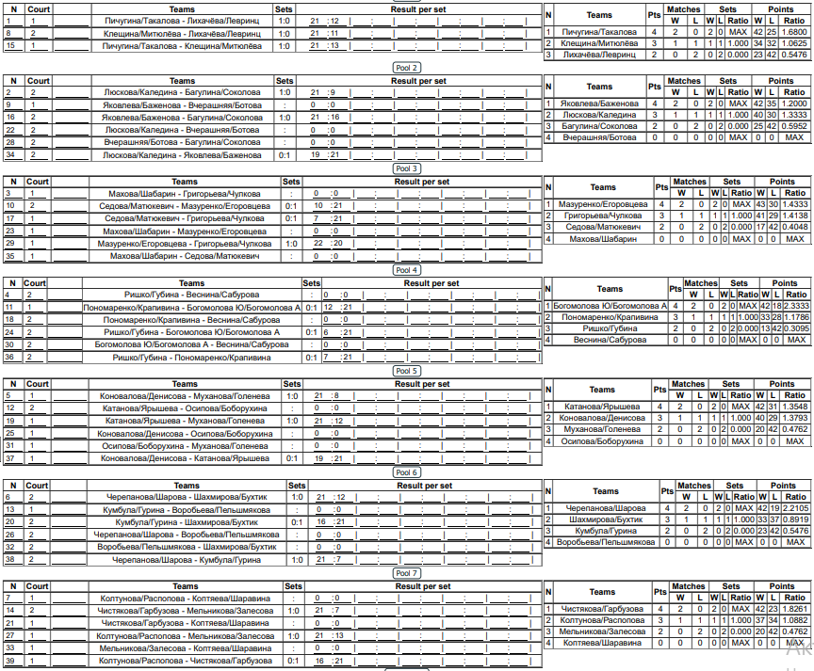

31 мая – 02 июня 2024 г. ЖЕНЩИНЫ ЦСиО Комёла
1/8 финала
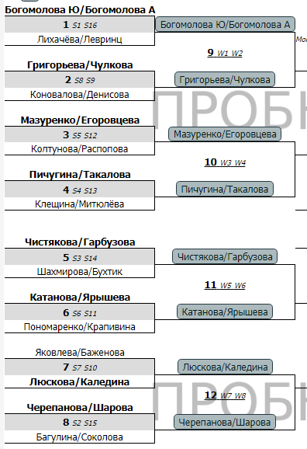

31 мая – 02 июня 2024 г. ЖЕНЩИНЫ ЦСиО Комёла
Основная сетка
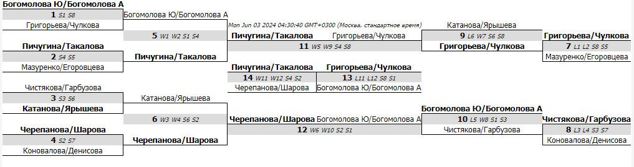

31 мая – 02 июня 2024 г. МУЖЧИНЫ ЦСиО Комёла
Групповой этап
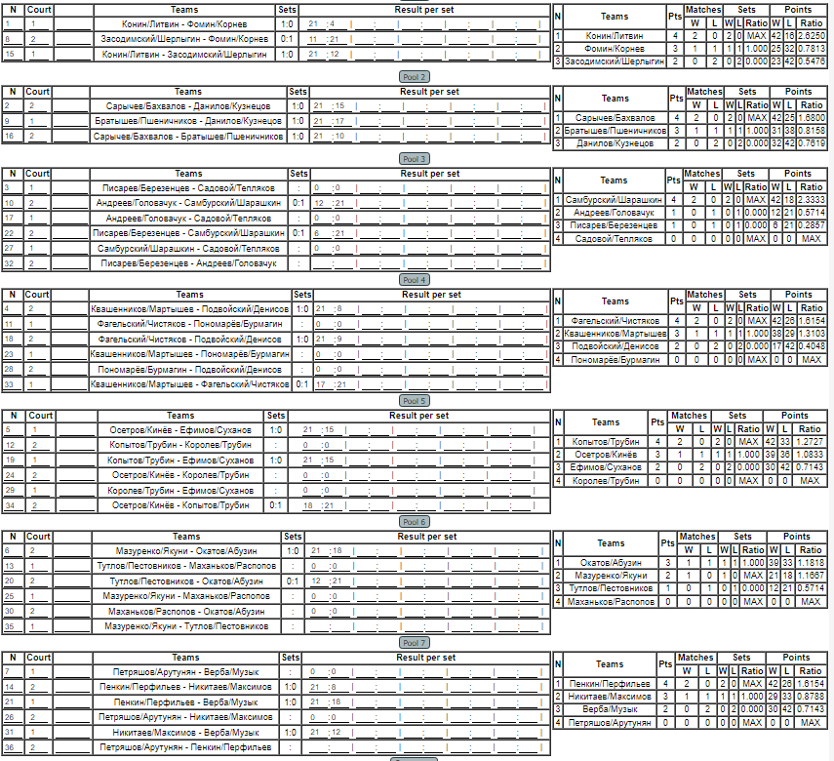

31 мая – 02 июня 2024 г. МУЖЧИНЫ ЦСиО Комёла
1/8 финала
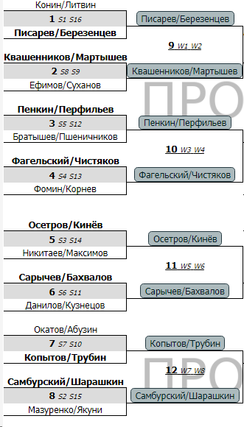

31 мая – 02 июня 2024 г. МУЖЧИНЫ ЦСиО Комёла
Основная сетка
